Eksterna matura 2026

r.br. | bar kod | ime i prezime | B/H/S | njemački | matematika
1 | 22411006416240873750 | Uma Špuren | 9,5
2 | 77860634548224762543 | Lea Šimić | 9,5
3 | 31446371622733320366 | Amur Jašarspahić | 10
4 | 64562026042777873888 | Darya Beridan | 10
5 | 88041743533207137513 | Ali Pašić | 9,5
6 | 20173731441034454305 | Ali Ibrišimović | 8,5
7 | 67403640860476565676 | Lajla Nur Potogija | 10
8 | 81277185614328468582 | Adna Jakupović | 10
9 | 16877247433713504580 | Davud Hurem | 10
10 | 63535707681407021734 | Ajša Gavrankapetanović | 9,5
11 | 70128071105115576112 | Lamija Esma Galešić | 10

B/H/S – Opažanja
9,5 bodova
r.br. | bar kod | ime i prezime | B/H/S
1 | 22411006416240873750 | Uma Špuren | 9,5
5 | 88041743533207137513 | Ali Pašić | 9,5

Pitanje broj 8 iz testa grupe B2
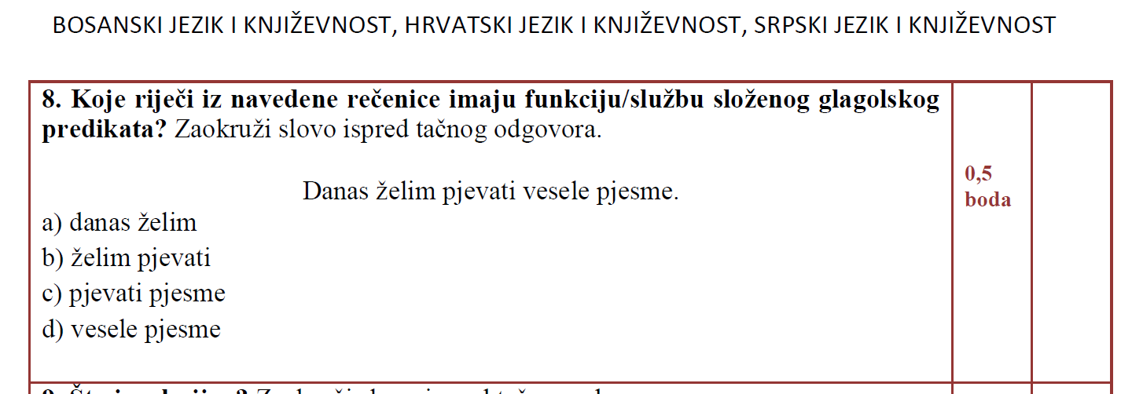

Učenici Uma Špuren i Ali Pašić su radili test u grupi B2 i svi su zaokružili odgovor pod b) želim pjevati što je tačno, a u rješenjima koje je dostavio MOOK-s stoji da je tačan odgovor pod d) vesele pjesme.
Odmah zvali gospođu Lejlu Tuzla, predsjednik komisije za eksternu maturu 033/778-607.
Pitanje broj 5 iz testa grupe B3
r.br. | bar kod | ime i prezime | B/H/S
5 | 88041743533207137513 | Ali Pašić | 9,5

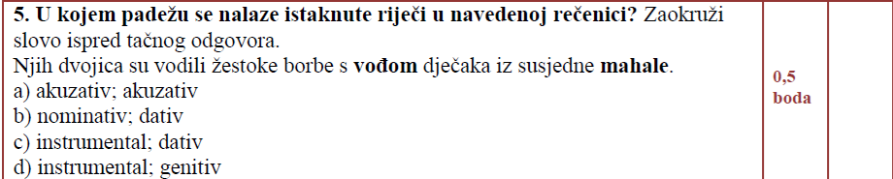

Učenik Ali Pašić je radio test u grupi B1 i zaokružio je odgovor pod c) lokativ; nominativ
, pto je tačno a članica komisije nastavnik B/H/S, gospođa Mersija Đogić je napravila grešku i dodijelila 0,0 bodova. Nakon intervencije odmah je ispravljeno.

Nakon ispravke definitivno su postignute ove ocjene na maturskom ispitu iz predmeta

r.br. | bar kod | ime i prezime | B/H/S | njemački | matematika
1 | 22411006416240873750 | Uma Špuren | 10,0 | 10,0
2 | 77860634548224762543 | Lea Šimić | 9,5 | 10,0
3 | 31446371622733320366 | Amur Jašarspahić | 10,0 | 10,0
4 | 64562026042777873888 | Darya Beridan | 10,0 | 10,0
5 | 88041743533207137513 | Ali Pašić | 10,0 | 9,0
6 | 20173731441034454305 | Ali Ibrišimović | 9,0 | 10,0
7 | 67403640860476565676 | Lajla Nur Potogija | 10,0 | 10,0
8 | 81277185614328468582 | Adna Jakupović | 10,0 | 10,0
9 | 16877247433713504580 | Davud Hurem | 10,0 | 10,0
10 | 63535707681407021734 | Ajša Gavrankapetanović | 10,0 | 10,0
11 | 70128071105115576112 | Lamija Esma Galešić | 10,0 | 10,0

